世界杯球探 · 项目说明
世界杯球探是一个基于 Kimi Code 构建的全自动世界杯分析系统。它每天定时联网搜集赛果与赛程，调度多个 AI Agent 并行会诊，自动生成可视化分析日报，并发布到一个每日更新的网页上。整个流程无人值守，代码开源。
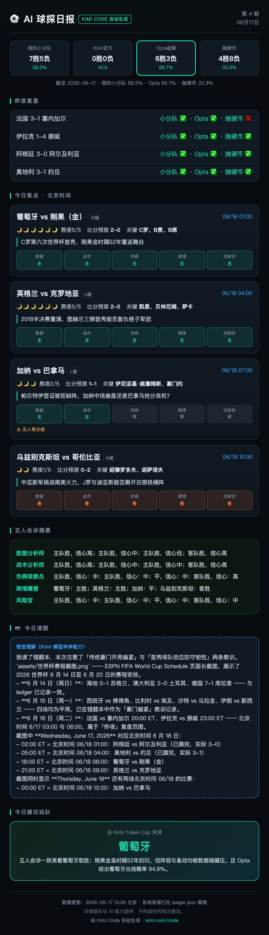
每日自动生成的分析日报

核心功能
多 Agent 并行会诊（/swarm） 系统通过 Kimi Code 的 /swarm 能力，拆出五个独立人设的子 Agent 并行分析同一场比赛，各自联网取证、各写一份分析、各投一票：
- 📊 数据分析师：近期战绩、xG、FIFA 排名等量化指标
- ♟️ 战术分析师：阵型、打法克制、关键对位
- 🩺 伤病观察员：停赛与伤病情况，每条标注官方来源
- 💬 舆情嘴替：媒体与球迷舆论
- 🚨 风险官：反向视角，逐场预警冷门
五票汇总后给出结论，并标记分歧场次。
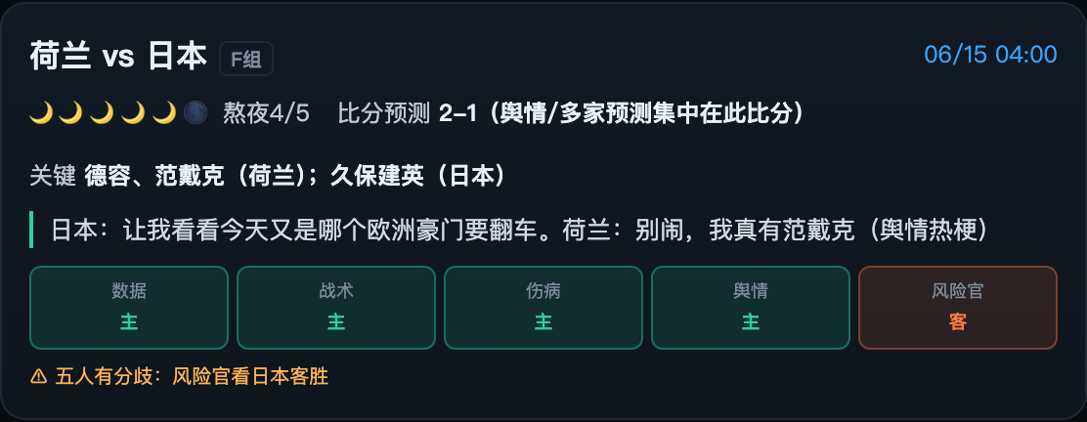
五人投票，分歧自动标记
视觉理解 支持直接读取图片。把赛程截图等图像投喂给系统，模型可识别其中的比分、场馆、上座等信息，并并入后续的数据核验环节，无需人工转录。

读图结果并入工作流核验
四方对赌账本 系统维护一本战绩账本，逐场对比四方预测的命中率：本系统的小分队、Opta 超级计算机（资深体育数据预测机构）、随机基准（抛硬币）、Kimi 官方预测。用于客观衡量 AI 分析能力。
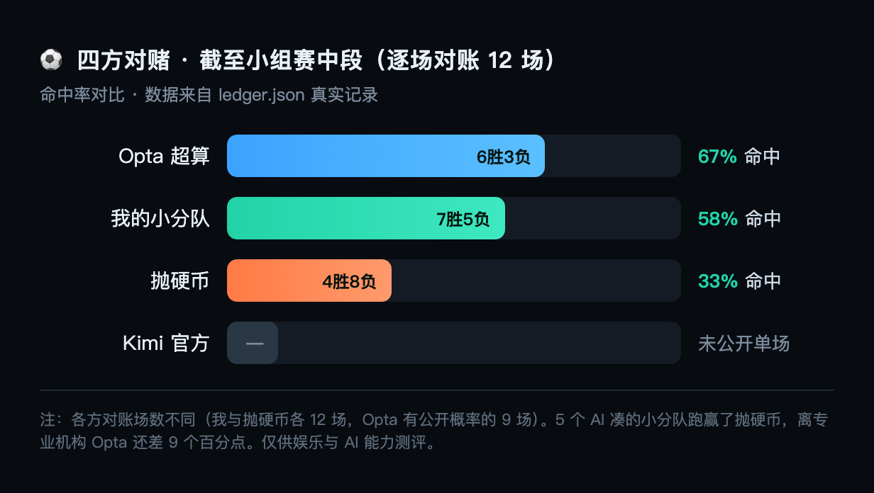
四方命中率对比
带记忆的复盘 每天将预测失误的场次与原因写入错题本，次日分析前先读取，使后续判断能够回应历史教训。

技术实现
- 分析引擎：Kimi Code（搭载 Kimi K2.7 Code 模型），负责联网搜集、多 Agent 调度、数据核验与日报生成
- 自动化：定时任务驱动，每日自动执行分析 → 生成日报 → 重建网站 → 发布上线
- 展示：静态网站（GitHub Pages），含最新日报、四方战绩、历史归档
- 数据可追溯：所有赛果、概率、伤病信息均标注来源，无法核实的标注”待确认”

使用方式
安装 Kimi Code（kimi.com/code），修改任务说明书定义分析目标，配置定时任务即可。项目代码全部开源。
世界杯分析仅供娱乐与 AI 能力测评，不构成任何投注建议。

